Rapport amiante avant travaux

N° AB BR 120983.175 - 760 – 342 - 09826 –
24, rue Saint-GEORGE - Appartement n°923
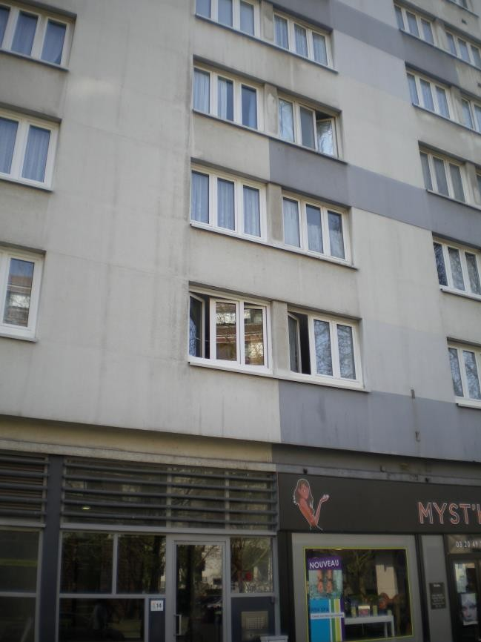

VENDEUR | Poste | MODE D’EXPÉDITION | CONDITIONS D’EXPÉDITION | DATE DE LIVRAISON | Conditions de paiement | Date d’échéance
 |  |  |  |  | À la réception

VENDEUR | N° BON DE COMMANDE | DEMANDEUR | EXPÉDIÉ PAR | CONDITIONS
251 | B37325 |  | PURO | NET 30 JOURS

QUANTITÉ | DESCRIPTION |  | TOTAL
1 | Super Bidule A34 |  | 100.00$
4 | Gizmo #32 |  | 40.00$
5 | Machin Truc Rouge |  | 60.00$

Composants de la construction | Partie du composant vérifié ou sondé | Localisation | Photos n° | Prélèvements Echantillons n° | Analyses n° | Présence d’amiante | Etat de conservation (2) | Mesures d’ordre général préconisées
Planchers | Revêtement de sol Dalles de sol | --114-Chambre 1, cuisine | 6376 | NON  Ne concerne pas les travaux | - | a
Planchers | Revêtement de sol Revêtement de sol en lès marron | --114-Entrée, salle de bains | 6377 | NON  Ne concerne pas les travaux | - | a
Planchers | Revêtement de sol Revêtement de sol en lès marron | --114-Cellier | 6378 | NON  Ne concerne pas les travaux | - | a
Planchers | Revêtement de sol Dalles de sol | --114-Séjour | 6379 | OUI P-1 | IT071404- 23120 | A | EP | Evaluation périodique
Planchers | Revêtement de sol Colle noire | --114-Séjour | - | OUI P-1 BIS | IT071404- 23120 | A | EP | Evaluation périodique

